2025年成都市双流区川大江安小学

公开招聘教师公告

学校根据发展需要，按照《成都市事业单位公开招聘工作人员办法》（成人社发〔2021〕26号）要求，现向社会公开招聘非编制教师，根据岗位需求开展招聘工作。

一、基本情况

成都市双流区川大江安小学位于双流区西航港街道，占地51.2亩，规划48个教学班，2024年9月开办。学校坚守“学生事大”教育基本立场，四川大学深厚的人文底蕴和“海纳百川、有容乃大”的大学精神铸就学校发展的坚实基础。学校以高起点、高品质、实验型发展定位服务川大教师子女和辖区内社区居民子女，是双流区“两主一参”新型教育管理体制，由四川大学附属实验小学（简称：川大附小）通过输出品牌、师资、管理等方式领办。

学校以“成就每个孩子生命的真实成长”为办学理念，建设“情智共生”的泛在学习场域，构建满足学生全面而个性成长的课程体系，迈向现代高质量教育目标。

一、招聘原则

（一）坚持公开、公平、公正的原则。

（二）按照学校发展需求，择优录用。

二、招聘岗位

道德与法治、语文、数学、英语。

三、招聘条件

1.具有中华人民共和国国籍，热爱社会主义祖国，拥护中华人民共和国宪法，拥护中国共产党，遵纪守法，品行端正，身心健康，具有良好的职业道德，爱岗敬业，事业心和责任感强。

2.大学本科及以上学历。身心健康，年龄38周岁以下（特别优秀者可适当放宽）；

3.普通话等级证书（二级甲等及以上）。

4.具有相应学科的教师资格证。

5.担任学生干部，表现突出者优先。

**特别说明**：凡有下列情况之一者，不得应聘

（1）曾因犯罪受过各类刑事处罚的；

（2）曾被开除中共党籍、开除公职的；

（3）有违法、违纪行为正在接受审查的；

（4）党纪处分尚在影响期、政纪处分尚未解除的；

（5）存在师德失范问题的；

（6）按照《关于加快推进失信被执行人信用监督、警示和惩戒机制建设的意见》规定，由人民法院通过司法程序认定的失信被执行人；

（7）法律、法规规定不得招聘事业单位工作人员的其他情形。

四、报名时间及方式

（一）报名时间

2025年2月26日9:00—2025年3月22日17:00

（二）报名方式

采用电子邮件方式报名，应聘人员报名前应认真阅读本公告以及《2025年川大江安小学面向社会公开招聘教师岗位表》（附件1）等信息，扫描二维码（见下），下载《2025年成都市双流区川大江安小学教师应聘报名表》，如实、准确填写各项内容，将表格和打包的相关佐证材料扫描件分两个附件一并提交邮箱cdjaxx@126.com，邮件命名“学科+姓名+毕业学校+学历+电话”。

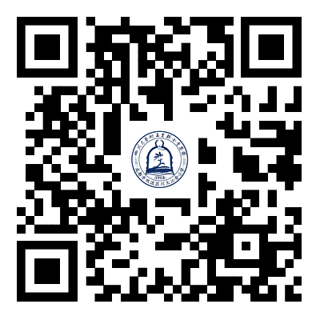报名后经初步资格审核通过者，我校将于2025年3月26日开始电话通知应聘者本人（请保持电话畅通）。

五、**考核流程**  
  （一）专业测试

专业测试为笔试、面试。

1.笔试为教育教学和学科业务能力测试。

2.面试进行无学生试讲。

（二）综合素质面谈

根据专业测试结果电话通知进入综合素质面谈人员、面谈地点及面谈方式。综合素质面谈主要考查应聘人员的个人综合情况，应聘人员须提供各类证书奖状的原件。

六、薪酬待遇

聘用教师按合同制管理，依照学校薪酬体系，保障福利待遇。同岗同酬、多劳多得、优质优酬、兼顾公平。

咨询联系电话：13666186131（李老师）

成都市双流区川大江安小学

2025年2月16日